COLEGIO EMILIA RIQUELME
ÁREA DE HUMANIDADES, LENGUA CASTELLANA
DOCENTE: MARIA ISABEL MAZO ARANGO
CORREO: isamaran@campus.com.co
GUÍAS DE APRENDIZAJE EN CASA. SEMANA DEL 13 AL 16 DE OCTUBRE DE 2020

PARA TENER EN CUENTA…
Recuerda que cada día al iniciar el encuentro, realizaré un saludo por WhatsApp para dar la agenda (que es la misma que está en este taller) y las indicaciones necesarias para continuar. Recuerda en lo posible realizar tus actividades directamente en el libro o en el cuaderno para hacer uso de esta inversión que hicieron nuestros padres.
Si por alguna razón no puedes comunicarte en el momento del encuentro, puedes preguntar tus dudas a través del WhatsApp o al correo más adelante.
Recuerda que el horario de actividades académicas es de 7 a 2:30, de lunes a viernes. Después de ese horario deberás esperar hasta que tenga disponibilidad de tiempo para solucionar las inquietudes.

OCTUBRE, MES DE LAS MISIONES

FECHA: MARTES 13 DE OCTUBRE (1ra hora: 7-8 a.m.)
El día de hoy tendremos encuentro sincrónico.
TEMA: EL TEXTO ARGUMENTATIVO
DESARROLLO:
- Saludo por WhatsApp
- Invitación al encuentro sincrónico
- Acercamiento del texto argumentativo y sus características. Tipos de argumento. Páginas 176 y 177

FECHA: MIÉRCOLES 14 DE OCTUBRE (5ta hora: 12-1 p.m.)
El encuentro del día de hoy es sincrónico
TEMA: EL TEXTO PUBLICITARIO
DESARROLLO:
- Saludo por WhatsApp
- Invitación al encuentro sincrónico
- Nos acercaremos el tema del texto publicitario. Páginas: 178, 179 y 180

FECHA: JUEVES 15 DE OCTUBRE (1ra hora: 7-8 a.m.)
El encuentro del día de hoy es sincrónico
TEMA: USO DE PARÉNTESIS
DESARROLLO:
- Saludo por WhatsApp
- Invitación al encuentro sincrónico
- Explicación y actividad práctica en clase sobre el uso de paréntesis.

FECHA: VIERNES 16 DE OCTUBRE (2da hora: 8:00 a 9:00 a.m.)
Hoy nuestra clase es asincrónica
TEMA: ENTREGA DE EVIDENCIAS DE APRENDIZAJE DE LA SEMANA. COMPRENSIÓN DE LECTURA.
DESARROLLO:
- Saludo por WhatsApp
- Se publicará en Classroom el envío de evidencias de la semana y la actividad del día.

Recomendación de la semana:
Compartir es un acto hermoso y de bondad que nos permite acercarnos a la realidad de otras personas. Mi invitación para esta semana, es que compartas algún alimento de tu hogar con una persona que lo necesite. Además, te invito para que hagas una oración de corazón por todos los misioneros del mundo; nuestra oración los sostiene y les da el aliento necesario para continuar ayudando a quienes más lo necesitan.

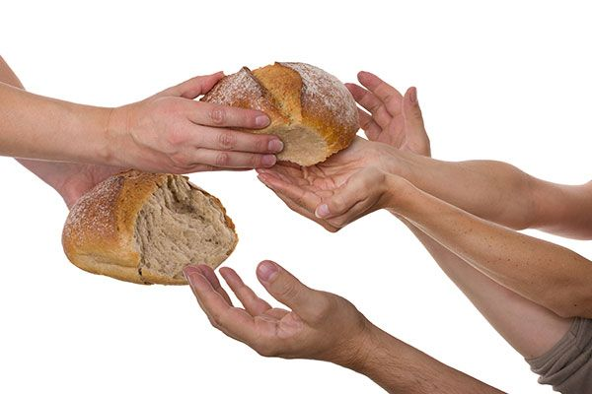

Feliz fin de semana

